科技基础条件资源调查管理信息系统
数据导入说明
目 录
一、综述 1
二、标准化器的下载及安装 2
1、 下载 2
2、 客户端系统要求 2
3、 安装 2
三、导入数据基本规范 6
1、 文件格式 6
2、 文件操作 6
3、 字段类型 6
1) 文本 7
2) 编码 8
3) 日期 8
4) 数字 8
4、 导入提示信息 9
1) 标准化器版本号 9
2) 组织机构编号 9
3) 数据是否重复 9
4) 其他信息 9
四、各调查表导入数据规范 10
1、 大型科学仪器设备基本信息 10
2、 具有副高级以上职称或获得博士学位人员信息 14
3、 植物种质资源表 15
4、 动物种质资源表 16
5、 微生物种质资源表 28

一、综述
标准化器作为科技基础条件资源调查管理信息系统的配套应用软件，主要功能是对 Excel 数据文件数据的合法检验和后加工，为将批量数据一次性的成功提交给网站提供数据标准化服务。数据导入流程详见下图：
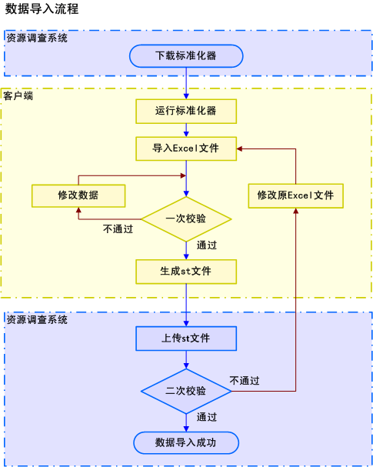

二、标准化器的下载及安装

下载
有权限导入数据的用户登录“科技基础条件资源调查管理信息系统”后，在【数据采集 -数据导入/导出】页面右上侧点击标准化器下载链接可下载标准化器安装文件。
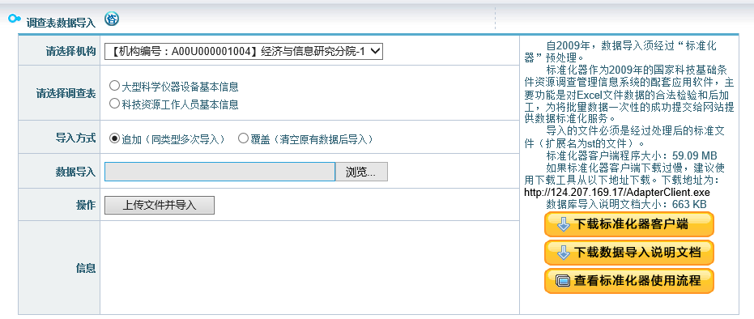

客户端系统要求
标准化器的系统要求如下：
操作系统：Windows XP，Windows 7，Windows8
安装软件：Microsoft Excel 2003及以上

安装
双击下载后的标准化器安装文件（文件名为标准化器.exe），接受使用许可协议，如下图所示：
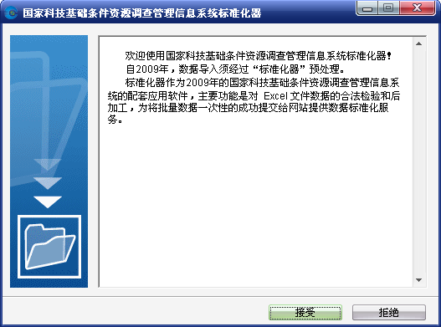
选择安装程序存放目录，点击“安装” ，如图所示：
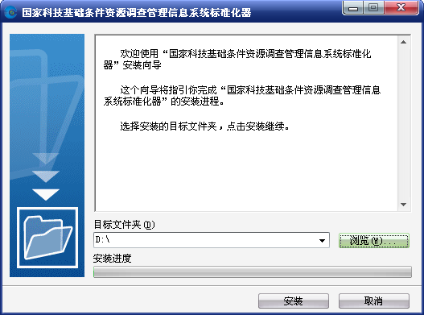
点击“下一步”，如图所示：
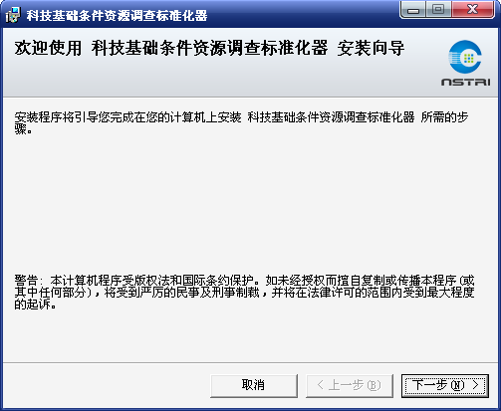
选择安装目录，点击“下一步” 完成，如图所示：
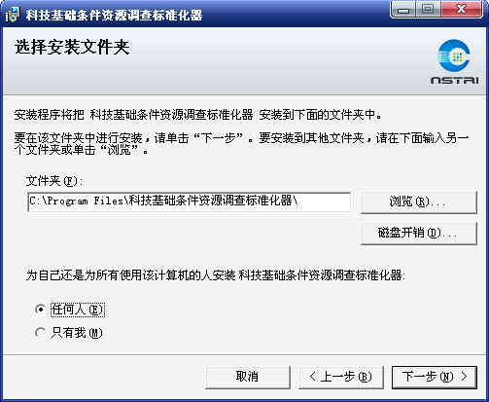
在开始菜单中找到“标准化器”程序，单击运行，如图所示：
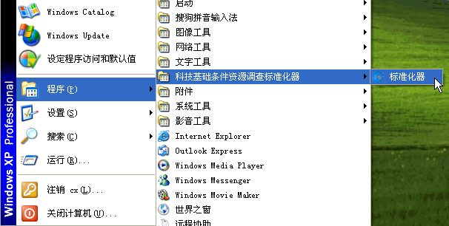
首次运行后资源管理器的右键菜单中会出现直接对 Excel 文件进行标准化转换的快捷菜单，如图所示：
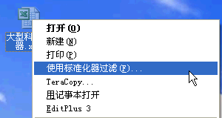
关于标准化器的使用，详见标准化器软件中的帮助信息。

三、导入数据基本规范

文件格式
数据导入过程中出现后缀为“xls”和“st”的两种文件，分别称为“数据文件”和“标准文件”，应用于标准化器和“科技基础条件资源调查管理信息系统”，示意图如下：
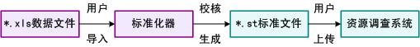
xls数据文件：准备用标准化器进行校验的数据文件采用Excel 97-2003格式，使用Excel 2000、Excel 2003或Excel 2007均可以操作。使用Excel 2007保存文件时，请选择“Excel 97-2003格式”，保证后缀名为“xls”。
st标准文件：标准化器校核通过后会生成后缀为“.st”的文件，登录“科技基础条件资源调查管理信息系统”后在数据导入页面上传该文件即可导入相应数据。

文件操作
建议用户先从导入导出页面导出数据或空表到本地，导出的文件中已经设置好各个字段的格式，可直接填写。如果用户从外部复制粘贴数据掺杂有其他格式，例如字体、颜色等，不影响数据导入，可以不去掉，但建议不要使用其他特殊格式，以免影响系统读取数据。
鉴于部分保存机构的植物种质资源数据量较大，标准化器校核通过后会自动生成多个标准文件，以便控制文件大小成功上传。

字段类型
“四、各调查表导入数据规范”中所列的字段类型有：文本、编码、日期及数字，如下图所示。
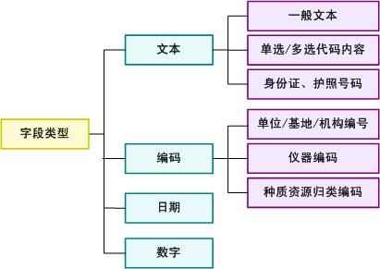
在资源调查系统的数据导入/导出页面，能够导出样本数据，以便对照格式，如下图所示。
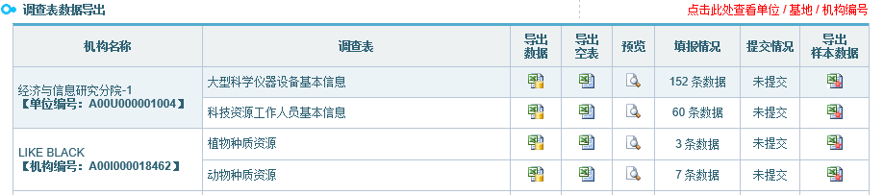
相关代码表内容请在【公共信息】的【文件下载】中查找对应的Excel文件，或在标准化器中查看相应内容。

文本
- 一般文本
内容没有限制，可以输入任意可见字符，只需要注意对长度的要求。
- 单选/多选代码内容
单选代码内容请填写对应的代码内容，例如“扫描电镜”；多选代码内容以 “；”（中文分号）分隔，例如“数学；信息科学与系统科学”。
“实验室是否认证” 等只能填“是”或“否”、 “性别”只能填“男”或“女”，详见各字段说明。
- 身份证、护照号码
身份证号码允许填写15或18位，在标准化器中会根据身份证规则进行校验。

编码
- 法人单位/研究实验基地/保存机构编号
该编号均为13位长的字母数字组合。
在资源调查系统的数据导入/导出页面，“调查表数据导出”列表的“机构名称”列显示了对应组织机构对应的编号，在“调查表数据导出”列表的右上方有“点击此处查看单位 / 基地 / 机构编号”的操作提示，点击后可查看单位及全部基地、机构的编码，如下图所示。
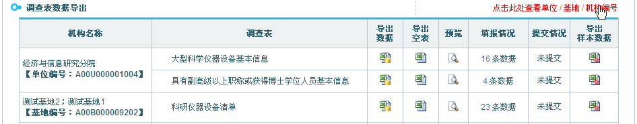
导入数据的过程中，标准化器将检查该编号格式，资源调查系统将检查该编号是否存在及其正确性。
大型科学仪器的“所属研究实验基地”等字段允许填写多个组织机构编号，请以“,”（西文逗号）分隔，如“A13B123456789,A13B987654321”。
- 仪器编码
只能填写仪器分类的小类代码，例如“010101”。
- 种质资源归类编码
归类编码分四级，种质资源中不限制所填代码级数，例如“11112719107”、“ 13110000000”。

日期
填写合法有效的日期，例如“2008-1-31”或“2008-01-31”。

数字
详见字段说明。

错误提示信息
标准化器校核过程中出现的错误提示详见该软件帮助信息。
资源调查系统校核内容包括：标准化器版本号、组织机构（法人单位/研究实验基地/保存机构）编号、数据是否重复等。

标准化器版本号
如果用户在资源调查系统导入标准文件时，系统提示标准化器需要更新，请更新客户端的标准化器（标准化器在用户电脑联网的情况下可自动检查是否有更新，手动更新方法见标准化器帮助内容），对数据文件重新进行校验。

组织机构编号
资源调查系统将检查编号是否正确、用户是否有相应权限等。

数据是否重复
所有导入的调查表数据都有对应的不能重复的字段，例如《大型科学仪器设备基本信息》中的【单位内编号】，对应唯一字段名称详见“四、各调查表导入数据规范”。

其他信息
如果在上传过程中出现超时等情况，请等待几分钟检查数据是否已上传，或者重新导入观察系统是否提示数据出现重复。
如果有其他错误信息，请参照页面提示处理。
如果数据导入成功，页面将显示本次成功导入的数据条数。如果数据文件的数据量较大，标准化器会自动将该数据分为几部分分别保存为标准文件，请务必上传所有文件，核对数据条数是否匹配。

四、各调查表导入数据规范
字段名称带“*”（星号）的表示必填项，带“★”（五角星）的表示该字段不允许重复、调查表数据将根据该字段判断是否重复。
代码表均可在资源调查系统【公共信息】的【文件下载】中查询到，或者在标准化器中查看相应代码。

大型科学仪器设备基本信息
资源调查系统将根据【单位内仪器编号】检查该仪器在本法人单位内是否重复。导入数据时，如果某行【单位内仪器编号】列为空，则系统将认为该行为最后一行，忽略后面的数据，导入操作结束。
导入数据时，至少填写一个管理人员的基本信息，最多能够导入五个管理人员信息。管理人员信息需按顺序填写，即填写了第二个管理人员的信息才能填写第三个管理人员的信息、填写了第三个管理人员的信息才能填写第四个管理人员的信息。管理人员的所有基本信息需填写完整，即填写管理人员2则须填写相应的“姓名”、“性别”…“从事专业”共七项内容。
名称 | 类型 | 说明 | 示例
单位内仪器编号*★ | 文本 | 最长50字符，法人单位内不可重复 | B5406
所属研究实验基地编号 | 代码 | 对应基地编码，可填写多个，以英文逗号(,)分隔 | A11B123456789,A11B987654321
设备分类编码* | 代码 | 单选，《仪器分类编码》的小类编码 | 010102
中文名称* | 文本 | 最长100字符 | 扫描电镜
英文名称 | 文本 | 最长100字符 | Scaning Electron Microscope
所属单位内部门* | 文本 | 最长100字符 | 资产部
联系人* | 文本 | 最长20字符 | 王某
联系电话* | 文本 | 最长50字符 | 010-84262918-802
E-mail地址 | 文本 | 最长50字符 | Service@scilink.cn
手机 | 文本 | 最长50字符 | 13912345678
型号规格* | 文本 | 最长100字符 | KYKY2800
生产制造厂商* | 文本 | 最长100字符 | 中科科仪
产地（国家或地区）* | 文本 | 单选，《世界各国和地区名称代码》代码内容 | 中国
获取方式* | 文本 | 单选，选项为：购置、研制、赠送、其他 | 购置
建帐日期* | 日期 | 日期格式 | 2007-01-01
原值（元）* | 数字 | 必须为正数(2位小数) | 654321.12
主要经费来源* | 文本 | 第一级单选选项为：中央财政资助、地方财政资助、企事业资金、单位自有资金、其他资金；  其中“中央财政资助”含有第二级单选选项，为：国家重大科技专项、国家自然科学基金、 863 计划、国家科技支撑（攻关）计划、火炬计划、星火计划、973计划、国家重点实验室仪器设备购置、中央级科学事业单位修缮购置专项、211工程、985工程、公益性行业科研专项、国家社会科学基金、除上述国家计划外由中央政府部门下达的经费  其他一级选项无二级选项，正常选择。 | 中央财政资助-->863计划
应用技术领域 | 文本 | 单选，选项为：信息技术、高技术服务、生物和医药、航空航天、新材料、先进能源；现在农业、先进制造、先进科学、先进环保和资源技术、海洋、安全健康、现代交通、地球科学、文化创意产业、其他 | 航空航天
主要学科领域* | 文本 | 多选，《学科领域代码》代码内容，以中文全角分号(；)分隔 | 物理学；材料科学
主要技术指标* | 文本 | 最长1000字符 | 分辨率4纳米
主要功能* | 文本 | 最长300字符 | 二次电子像，微区能谱分析
主要附件 | 文本 | 最长1000字符 | 能谱仪、背散射
共享模式* | 文本 | 单选，选项为：外部共享、内部共享、不共享 | 内部共享
是否存在跨省级及以上区域共享 | 文本 | 共享模式选择的是外部共享时起作用，单选，选项为：是、否
是否已在共享平台注册* | 文本 | 单选，选项为：是、否 | 是
年有效工作机时（小时）* | 数字 | 必须为正数 | 1500
对外服务机时（小时）* | 数字 | 必须为正数 | 1000
是否二次开发* | 文本 | 单选，选项为：是、否 | 是
是否可以发布本仪器共享信息* | 文本 | 单选，选项为：是、否 | 否
不可发布理由 | 文本 | 最长100字符 | 专用仪器
备注 | 文本 | 最长1000字符 | 备注信息
所属保藏机构编号 | 文本
科技活动经费收入（万元）* | 数字 | 必须为正数 | 100
科技活动经费支出（万元）* | 数字 | 必须为正数 | 100
设备性质* | 文本 | 单选，选项为：通用、专用 | 通用
支撑本单位科研任务（比例） * | 数字 | 必须为正数 | 25
支撑其他科研单位科研任务（比例）* | 数字 | 必须为正数 | 25
支持企业研发测试（比例）* | 数字 | 必须为正数 | 25
其他（比例）* | 数字 | 必须为正数 | 25
非外部共享原因 | 文本 | 最长100汉字 | 保密
管理人员1-姓名* | 文本 | 最长50字符 | 李某
管理人员1-性别* | 文本 | 单选，选项为：男、女 | 男
管理人员1-出生年月* | 日期 | 日期格式 | 1970-06-06
管理人员1-学历* | 文本 | 单选，选项为：博士研究生、硕士研究生、大本、大专、中专、其他 | 博士研究生
管理人员1-专业技术职称* | 文本 | 单选，《技术职称代码》小类代码内容 | 副研究员（Z）
管理人员1-所学专业* | 文本 | 最长100字符 | 材料微观分析
管理人员1-职责* | 文本 | 单选，选项为：管理、咨询分析、操作维护、实验技术 | 管理
管理人员1-主要研究方向* | 文本 | 最长100字符 | 材料材质组成
管理人员1-上岗资质 | 文本 | 最长100字符 | 专业工程师
管理人员2-姓名 | 文本 | 最长50字符 | 李某
管理人员2-性别 | 文本 | 单选，选项为：男、女 | 男
管理人员2-出生年月 | 日期 | 日期格式 | 1970-06-06
管理人员2-学历 | 文本 | 单选，选项为：博士研究生、硕士研究生、大本、大专、中专、其他 | 博士研究生
管理人员2-所学技术职称 | 文本 | 单选，《技术职称代码》小类代码内容 | 副研究员（Z）
管理人员2-从事专业 | 文本 | 最长100字符 | 材料微观分析
管理人员2-职责 | 文本 | 单选，选项为：管理、咨询分析、操作维护、实验技术 | 咨询分析
管理人员2-主要研究方向 | 文本 | 最长100字符 | 材料材质组成
管理人员2-上岗资质 | 文本 | 最长100字符 | 专业工程师
管理人员3-姓名 | 文本 | 最长50字符 | 李某
管理人员3-性别 | 文本 | 单选，选项为：男、女 | 男
管理人员3-出生年月 | 日期 | 日期格式 | 1970-06-06
管理人员3-学历 | 文本 | 单选，选项为：博士研究生、硕士研究生、大本、大专、中专、其他 | 博士研究生
管理人员3-所学技术职称 | 文本 | 单选，《技术职称代码》小类代码内容 | 副研究员（Z）
管理人员3-所学专业 | 文本 | 最长100字符 | 材料微观分析
管理人员3-职责 | 文本 | 单选，选项为：管理、咨询分析、操作维护、实验技术 | 咨询分析
管理人员3-主要研究方向 | 文本 | 最长100字符 | 材料材质组成
管理人员3-上岗资质 | 文本 | 最长100字符 | 专业工程师
管理人员4-姓名 | 文本 | 最长50字符 | 李某
管理人员4-性别 | 文本 | 单选，选项为：男、女 | 男
管理人员4-出生年月 | 日期 | 日期格式 | 1970-06-06
管理人员4-学历 | 文本 | 单选，选项为：博士研究生、硕士研究生、大本、大专、中专、其他 | 博士研究生
管理人员4-所学技术职称 | 文本 | 单选，《技术职称代码》小类代码内容 | 副研究员（Z）
管理人员4-所学专业 | 文本 | 最长100字符 | 材料微观分析
管理人员4-职责 | 文本 | 单选，选项为：管理、咨询分析、操作维护、实验技术 | 咨询分析
管理人员4-主要研究方向 | 文本 | 最长100字符 | 材料材质组成
管理人员4-上岗资质 | 文本 | 最长100字符 | 专业工程师
管理人员5-姓名 | 文本 | 最长50字符 | 李某
管理人员5-性别 | 文本 | 单选，选项为：男、女 | 男
管理人员5-出生年月 | 日期 | 日期格式 | 1970-06-06
管理人员5-学历 | 文本 | 单选，选项为：博士研究生、硕士研究生、大本、大专、中专、其他 | 博士研究生
管理人员5-所学技术职称 | 文本 | 单选，《技术职称代码》小类代码内容 | 副研究员（Z）
管理人员5-所学专业 | 文本 | 最长100字符 | 材料微观分析
管理人员5-职责 | 文本 | 单选，选项为：管理、咨询分析、操作维护、实验技术 | 咨询分析
管理人员5-主要研究方向 | 文本 | 最长100字符 | 材料材质组成
管理人员5-上岗资质 | 文本 | 最长100字符 | 专业工程师

科技资源工作人员基本信息
导入数据时，如果某行【姓名】列为空，则系统将认为该行为最后一行，忽略后面的数据，导入操作结束。
名称 | 类型 | 说明 | 示例
姓名* | 文本 | 最长20字符 | 张某
性别* | 文本 | 单选，选项为：男、女 | 女
出生日期 | 日期 | 日期格式 | 1982-06-06
职称 | 文本 | 单选，《技术职称代码》小类代码内容： | 教授（正高级）
学历* | 文本 | 单选，选项为：博士研究生、硕士研究生、大本、大专、中专、其他 | 博士研究生
在职情况* | 文本 | 单选，选项为：在编、聘用、其他 | 在编
主要学科领域* | 文本 | 多选，《学科领域代码》小类代码内容，以中文全角分号(；)分隔 | 相对论与引力；经典场论
所属资源类型* | 文本 | 单选，选项为：科学仪器与设备、科学数据与信息、生物种质资源与实验材料 | 科学仪器与设备
工作内容* | 代码 | 单选，选项为：科技资源生产与获取、科技资源加工与维护、科技资源服务于利用、科技资源处置 | 科技资源生产与获取
参与平台工作情况* | 文本 | 单选，选项为：参与国家科技基础条件平台工作、参与地方或部门科技基础条件平台工作、参与其他科技基础条件平台工作 | 参与国家科技基础条件平台工作
备注 | 文本 | 最长1000字符 | 备注信息
参与平台名称1 | 文本 | 最长500字符 | 平台名称1
参与平台名称2 | 文本 | 最长500字符 | 平台名称2
参与平台名称3 | 文本 | 最长500字符 | 平台名称3

植物种质资源表
资源调查系统将根据【保存单位编号】检查该植物种质资源在本保存机构内是否重复。导入数据时，如果某行【保存单位编号】列为空，则系统将认为该行为最后一行，忽略后面的数据，导入操作结束。
名称 | 类型 | 说明 | 示例
国家统一编号 | 文本 | 最长20字符 | 20081
保存单位编号*★ | 文本 | 最长20字符，保存机构内不可重复 | ABC123
中文名称 | 文本 | 最长200字符 | 120日白玉米
外文名称 | 文本 | 最长200字符 | 120 Ri Bɑi Yu Mi
科名* | 文本 | 最长50字符 | 禾本科（Gramineae）
属名* | 文本 | 最长50字符 | 玉蜀黍属（Zea L.）
种名 | 文本 | 最长200字符 | 玉米种（Zea mays L.）
归类编码* | 代码 | 单选，《植物种质资源归类编码》，可选择任一编码级别 | 11111115101
原产国 | 文本 | 单选，《世界各国和地区名称代码》代码内容 | 中国
原产省 | 文本 | 单选，选项为：北京市、天津市、河北省、山西省、内蒙古自治区、辽宁省、吉林省、黑龙江省、上海市、江苏省、浙江省、安徽省、福建省、江西省、山东省、河南省、湖北省、湖南省、广东省、广西壮族自治区、海南省、重庆市、四川省、贵州省、云南省、西藏自治区、陕西省、甘肃省、青海省、宁夏回族自治区、新疆维吾尔自治区、台湾省、香港特别行政区、澳门特别行政区  如果“原产国”选择中国，则填写本字段；否则，填写“一级行政区”  同一行“原产省”与“一级行政区”只能填写一项 | 广西壮族自治区
一级行政区 | 文本 | 最长50字符  如果“原产国”不是“中国”，则填写该国的一级行政区；否则填写“原产省”  同一行“原产省”与“一级行政区”只能填写一项 | 洛杉矶
原产地 | 文本 | 最长100字符 | 崇左县
来源地 | 文本 | 最长200字符 | 崇左县
主要特征特性* | 文本 | 多选，以中文全角分号(；)分隔，选项为：高产、优质、抗病、抗虫、抗逆、高效、其他 | 高产；优质
资源类型* | 文本 | 单选，选项为：野生资源、地方品种、选育品种、品系、遗传材料、其他 | 地方品种
保存资源类型* | 文本 | 可多选，以中文全角分号(；)分隔，选项为：植株、种子、种茎、块根、花粉、培养物、DNA、其他 | 种子；其他
实物状态* | 文本 | 单选，选项为：良好、中等、较差、无实物 | 良好
共享方式* | 文本 | 可多选，以中文全角分号(；)分隔，选项为：公益性共享、公益性借用共享、合作研究共享、知识产权交易性共享、资源纯交易性共享、资源交换性共享、收藏地共享、行政许可性共享、不共享  如果选择“不共享”，则不能选择其他选项 | 公益性共享；合作研究共享

动物种质资源表
资源调查系统将根据【保存单位编号】检查该动物种质资源在本保存机构内是否重复。导入数据时，如果某行【保存单位编号】列为空，则系统将认为该行为最后一行，忽略后面的数据，导入操作结束。
名称 | 类型 | 说明 | 示例
国家统一编号 | 文本 | 最长20字符 | 20081
保存单位编号*★ | 文本 | 最长20字符，保存机构内不可重复 | ABC123
中文名称* | 文本 | 最长200字符 | 天山马鹿
中文别名 | 文本 | 最长200字符 | 赤鹿、黄臀鹿、白臀鹿
外文名称 | 文本 | 最长200字符 | 120 Ri Bɑi Yu Mi
科名* | 文本 | 最长50字符 | 鹿科
属名* | 文本 | 最长50字符 | 鹿属（Cervus）
种名或亚种名 | 文本 | 最长200字符 | 天山亚种
归类编码* | 代码 | 单选，《动物种质资源归类编码》，可选择任一编码级别 | 13131111107
原产国 | 文本 | 单选，《世界各国和地区名称代码》代码内容 | 中国
原产省 | 文本 | 单选，选项为：北京市、天津市、河北省、山西省、内蒙古自治区、辽宁省、吉林省、黑龙江省、上海市、江苏省、浙江省、安徽省、福建省、江西省、山东省、河南省、湖北省、湖南省、广东省、广西壮族自治区、海南省、重庆市、四川省、贵州省、云南省、西藏自治区、陕西省、甘肃省、青海省、宁夏回族自治区、新疆维吾尔自治区、台湾省、香港特别行政区、澳门特别行政区  如果“原产国”选择中国，则填写本字段；否则，填写“一级行政区”  同一行“原产省”与“一级行政区”只能填写一项 | 新疆维吾尔自治区
一级行政区 | 文本 | 最长50字符  如果“原产国”不是“中国”，则填写该国的一级行政区；否则填写“原产省”  同一行“原产省”与“一级行政区”只能填写一项 | 洛杉矶
原产地 | 文本 | 最长100字符 | 阿勒泰市、布尔津县、福海县
来源地 | 文本 | 最长200字符 | 阿勒泰市、布尔津县
主要特征特性* | 文本 | 多选，以中文全角分号(；)分隔，选项为：高繁殖力、高生产力、优质、抗病虫、抗逆、耐粗饲、耐高温、耐高湿、耐寒、耐干旱、耐药、致病、其他 | 高繁殖力；高生产力；优质,耐粗饲
资源类型* | 文本 | 单选，选项为：寄生、其他、野生资源、地方品种、培育品种（系） | 野生资源
保存资源类型* | 文本 | 多选，以中文全角分号(；)分隔，选项为：活体、精子、卵子、胚胎、细胞株、组织器官、DNA材料、其他 | 活体；精子；胚胎
实物状态* | 文本 | 单选，选项为：正常、退化、无实物 | 正常
共享方式* | 文本 | 可多选，以中文全角分号(；)分隔，选项为：公益性共享、公益性借用共享、合作研究共享、知识产权交易性共享、资源纯交易性共享、资源交换性共享、收藏地共享、行政许可性共享、不共享  如果选择“不共享”，则不能选择其他选项 | 公益性共享；合作研究共享

微生物种质资源表
资源调查系统将根据【菌种保藏编号】检查该微生物种质资源在本保存机构内是否重复。导入数据时，如果某行【菌种保藏编号】列为空，则系统将认为该行为最后一行，忽略后面的数据，导入操作结束。
名称 | 类型 | 说明 | 示例
菌种保藏编号*★ | 文本 | 最长20字符，保存机构内具有唯一性 | 20081
原始编号* | 文本 | 最长20字符 | ABC123
中文名称 | 文本 | 最长200字符 | 埃利诺隐球酵母
属名* | 文本 | 最长50字符 | Cryptococcus
种名加词 | 文本 | 最长200字符 | elinovii
来源历史 | 文本 | 最长200字符
收藏时间 | 日期 | 日期型 | 2006-10-01
原产国 | 文本 | 单选，《世界各国和地区名称代码》代码内容 | 中国
采集地 | 文本 | 最长200字符 | 离云南中甸县城10公里
分离基物 | 文本 | 最长200字符 | 土
培养温度（℃）* | 文本 | 最长200字符 | 28
培养基编号（名称或配方） | 文本 | 最长500字符 | YPD培养基
归类编码* | 代码 | 单选，《微生物种质资源归类编码》，可选择任一编码级别 | 15151111101
主要特征特性 | 文本 | 最长1000字符 | 隐球酵母菌属(Cryptococcus)
保藏类型* | 文本 | 多选，以中文全角分号(；)分隔，选项为：培养物、二元培养物、基因、其他 | 培养物；其他
保存方法* | 文本 | 多选，以中文全角分号(；)分隔，选项为：定期移植、其他、液氮超低温冻结、-80℃冰箱冻结、真空冷冻干燥、矿物油 | 真空冷冻干燥；其他
生物危害程度* | 文本 | 单选，选项为：一类、二类、三类、四类、不清楚 | 不清楚
是否属于模式菌株* | 文本 | 单选，选项为：是、否 | 否
实物状态* | 文本 | 单选，选项为：有实物、无实物 | 有实物
共享方式* | 文本 | 多选，以中文全角分号(；)分隔，选项为：公益性共享、公益性借用共享、合作研究共享、知识产权交易性共享、资源纯交易性共享、资源交换性共享、收藏地共享、行政许可性共享、不共享  如果选择“不共享”，则不能选择其他选项 | 公益性共享；公益性借用共享

